ESTADÍSTICAS

**HORAS MÁS CONCURRIDAS PARA COLOCAR PUBLICIDAD**





LUNES

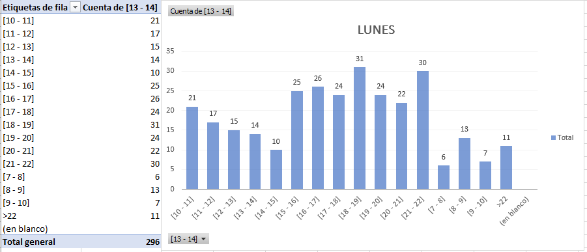

MARTES



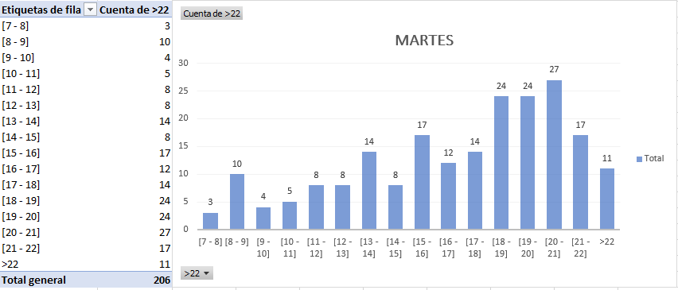

Elaborado por Cox Rocha Jimy Andrés

ESTADÍSTICAS

**HORAS MÁS CONCURRIDAS PARA COLOCAR PUBLICIDAD**





MIÉRCOLES

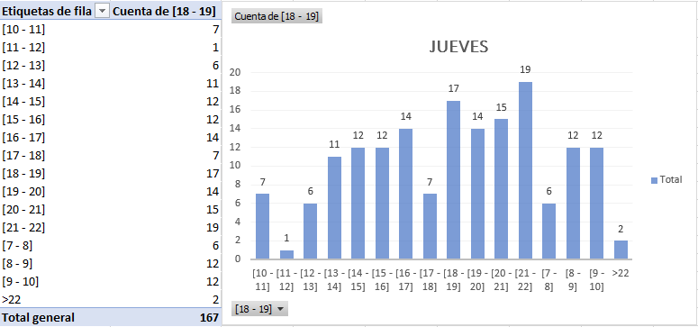



JUEVES

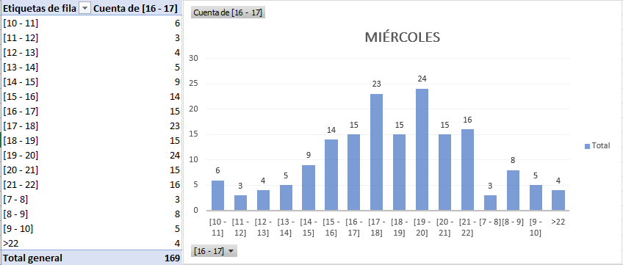

Elaborado por Cox Rocha Jimy Andrés

ESTADÍSTICAS

**HORAS MÁS CONCURRIDAS PARA COLOCAR PUBLICIDAD**

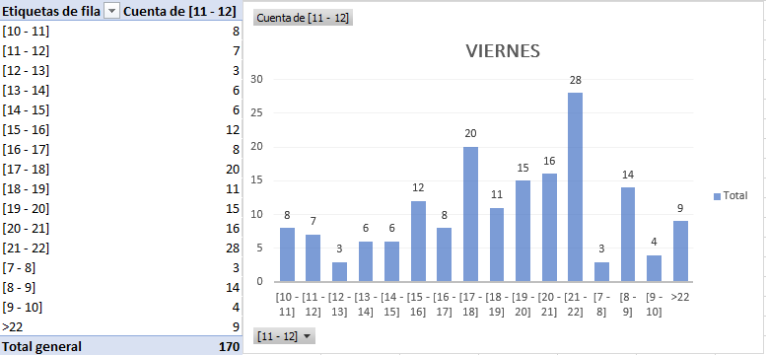

Elaborado por Cox Rocha Jimy Andrés

VIERNES